[SCOI2005]王室联邦

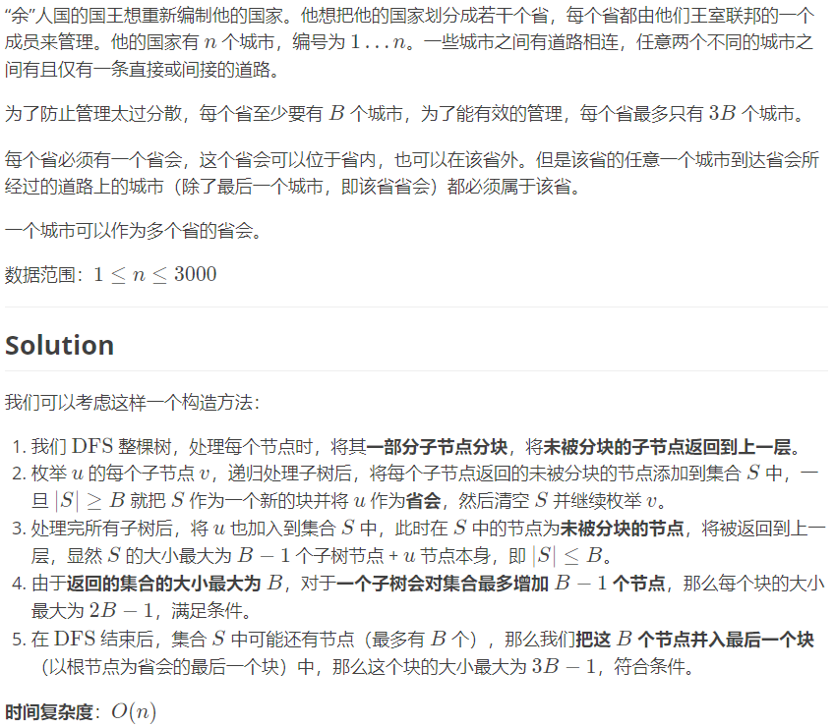

#include<bits/stdc++.h>

#define ll long long

#define inf 1000000000000000000

#define maxn 2005

using namespace std;

ll top,a[maxn],root[maxn],h[maxn],pnt[maxn],

nxt[maxn],stk[maxn],

ans=0,maxx,minn,cnt=0,tot=0,ge,n,m,l,r;

void add(ll x,ll y)

{

cnt++;

pnt[cnt]=y;

nxt[cnt]=h[x];

h[x]=cnt;

}

void dfs(ll x,ll fa)

{ll i,last=top,y;

for(i=h[x];i;i=nxt[i])

{

y=pnt[i];

if(y==fa)continue;

dfs(y,x);

if(top-last>=m)

{

root[++tot]=x;

while(top>last)

a[stk[top--]]=tot;

}

}

stk[++top]=x;

}

int main()

{

ll h,k,f1,f2,x,he=0,v,y,len,t,i,j,z;

char ch;

cin>>n>>m;

for(i=1;i<=n-1;i++)

{

scanf("%lld%lld",&x,&y);

add(x,y);

add(y,x);

}

dfs(1,0);

while(top)a[stk[top--]]=tot;

cout<<tot<<endl;

for(i=1;i<=n;i++)

printf("%lld ",a[i]);

cout<<endl;

for(i=1;i<=tot;i++)

printf("%lld ",root[i]);

return 0;

}